Общество с ограниченной ответственностью
“1С-Медицина-Регион”
Контракт № 180 от 25.11.2022 г.
Рабочая документация

Информационная система управления ресурсами медицинских организаций Тюменской области

ПОЛЬЗОВАТЕЛЬСКАЯ ИНСТРУКЦИЯ

Разработка модуля интеграции ИС УРМО ТО с системой
«Персональные медицинские помощники»

«1С:Медицина.Больница»

На 12 листах

г. Тюмень
2023 г.
ООО «1С-Медицина-Регион».
Контракт № 180 от 25.11.2022 года на оказание услуг по развитию Информационной системы управления ресурсами медицинских организаций Тюменской области в медицинских организациях Тюменской области.

Содержание
1 Основание разработки инструкции 3
2 Пользовательская настройка Системы 3
3 Пользовательская инструкция 3

1 Основание разработки инструкции
Данная инструкция разработана для пользователей Информационной системы управления ресурсами медицинских организаций Тюменской области в части разработки модуля интеграции ИС УРМО ТО с системой «Персональные медицинские помощники» в рамках программы экспериментального правового режима в сфере цифровых инноваций по направлению медицинская деятельность с применением телемедицинских технологий «Персональные медицинские помощники».
Основанием для разработки данного документа является Контракт № 180 от 25.11.2022 года на оказание услуг по развитию Информационной системы управления ресурсами медицинских организаций Тюменской области в медицинских организациях Тюменской области, а именно раздел 3.1 Описания объекта закупки (приложение № 1 к Контракту).

2 Пользовательская настройка Системы
От пользователя никаких настроек системы не требуется.

3 Пользовательская инструкция
Пользователю необходимо зайти в периферийную базу и в подсистеме «Персональные медицинские помощники» нажать на ссылку «Ресурсы». В открывшемся окне нажать кнопку «Создать» (Рис.1).
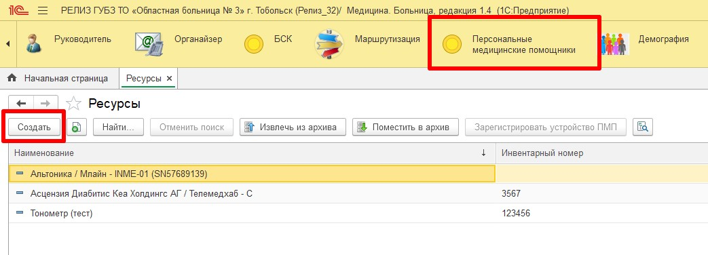
Рис. 1 – Справочник «Ресурсы»

В открывшейся форме заполнить данные о приборе (Рис.2). Поле «Серийный номер» является обязательным - по нему осуществляется поиск устройства на платформе ПМП. Часть полей такие как: Наименование, Полное наименование и Производитель могут быть изменены на данные с сервиса ПМП.
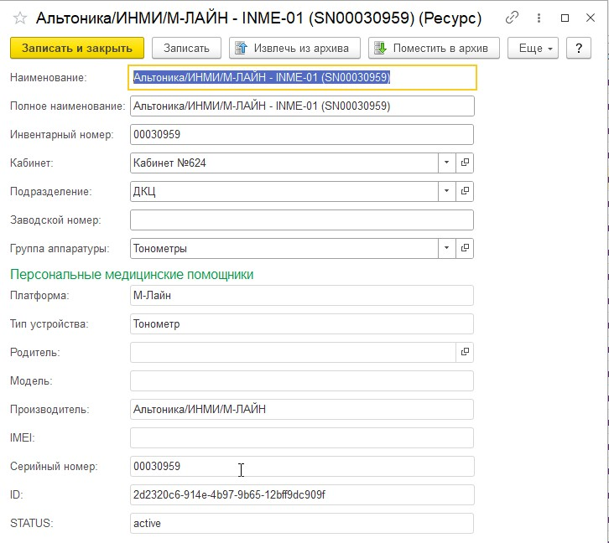
Рис. 2 – Заведение прибора в МИС
После заполнения формы нажимаем кнопку «Записать и закрыть». Прибор отобразился в табличной части справочника «Ресурсы». Далее необходимо выделить данный прибор и нажать кнопку «Зарегистрировать устройство ПМП» (Рис.3).
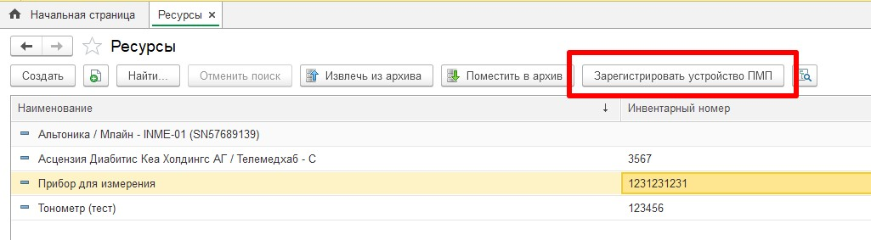
Рис. 3 – Регистрация прибора на платформе ПМП
В случае успешной регистрации будет выведено сообщение «Прибор успешно зарегистрирован на платформе ПМП», в случае неуспешной регистрации сообщение будет «Прибор с таким серийным номером на платформе ПМП не зарегистрирован». После успешной привязки изменение данных устройства становится недоступно.
Под правами врача амбулатории либо врача стационара открыть медицинский документ и по кнопке «Еще» выбрать «Заказ на мониторинг ПМП». В открывшейся форме списка нажать «Создать» (Рис.4). Новый заказ на мониторинг имеет статус «Подготовка».

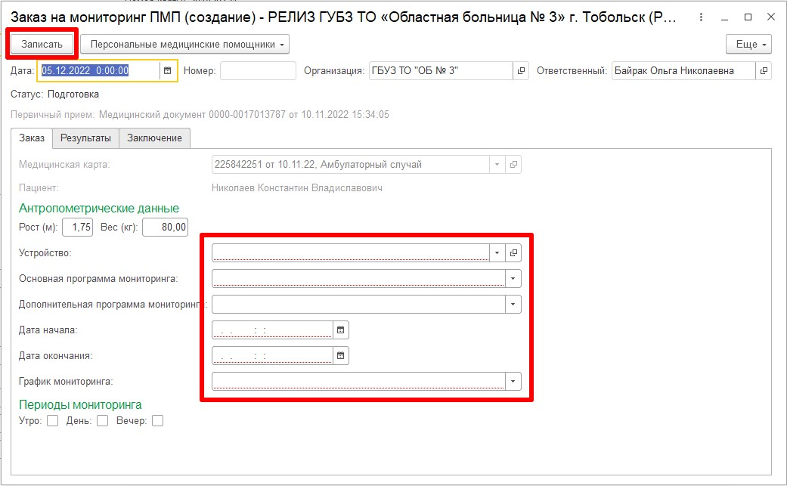
Рис. 4 – Создание заказа на мониторинг ПМП
В открывшейся форме параметры роста и веса переносятся из показателей здоровья пациента (с возможностью редактирования), в поле устройство выбираем прибор из справочника «Ресурсы», заполняем необходимые поля для проведения мониторинга и нажимаем кнопку «Записать». Далее в контекстном меню кнопки «Персональные медицинские помощники» выбираем «Заказ на мониторинг ПМП» (Рис.5). Документ получает статус «Заказан».
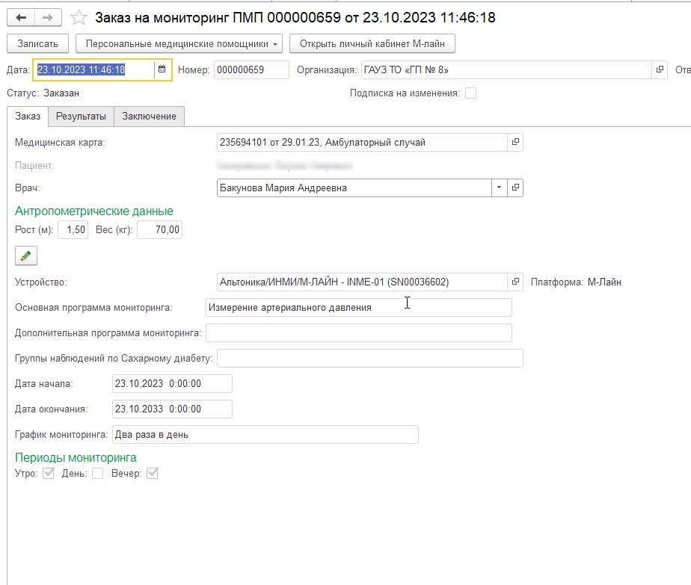
Рис. 5 – Регистрация документа в системе ПМП

Чтобы получить данные результатов замеров, лечащий врач открывает назначенную программу мониторинга, далее по кнопке «Персональные медицинские помощники – Получить результаты мониторинга» загружает данные в МИС. С результатами измерений прибора можно ознакомиться в ЛК врача М-ЛАЙН.
По кнопке получения результатов мониторинга статус заказа меняется на «Получены результаты», если программа мониторинга была успешно завершена, «Выполняется» - если получены первые результаты, но выполнение мониторинга продолжается, «Приостановлен» - если после даты начала мониторинга не было зарегистрировано измерений прибора в течение длительного периода, «Испорчен» - если в процессе выполнения программы произошла ошибка.
На основании полученных результатов измерений врач формирует заключение по программе мониторинга пациента и отправляет его в сервис ПМП.
Пользователь создаёт медицинский документ «Заключение по результатам мониторинга ПМП». При открытии этого медицинского документа будет попытка найти документ мониторинга со статусом «Получены результаты», ссылающийся на выбранную медицинскую карту. В созданный документ подтянется ранее выполненный мониторинг ПМП для данного пациента. В табличной части отобразятся полученные результаты с возможностью ввода комментария врача (Рис.7).
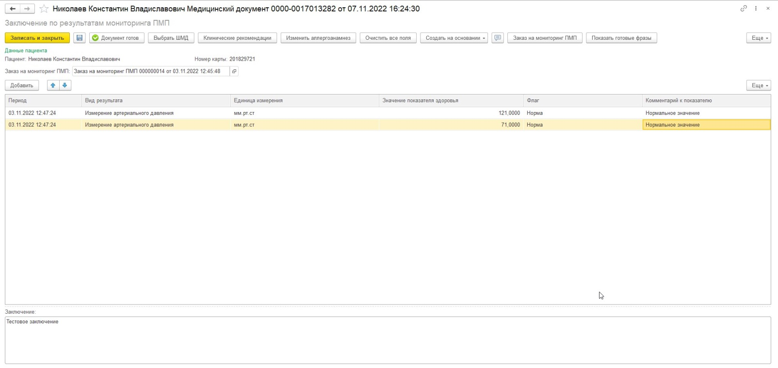
Рис. 7 – Просмотр результатов измерений
После установления готовности документа он привяжется к заказу на мониторинг. В форме заказа документа его можно будет просмотреть и отправить в качестве заключения в систему ПМП. Обратите внимание, что команды прикрепления документа из файла становятся недоступны (Рис.8).
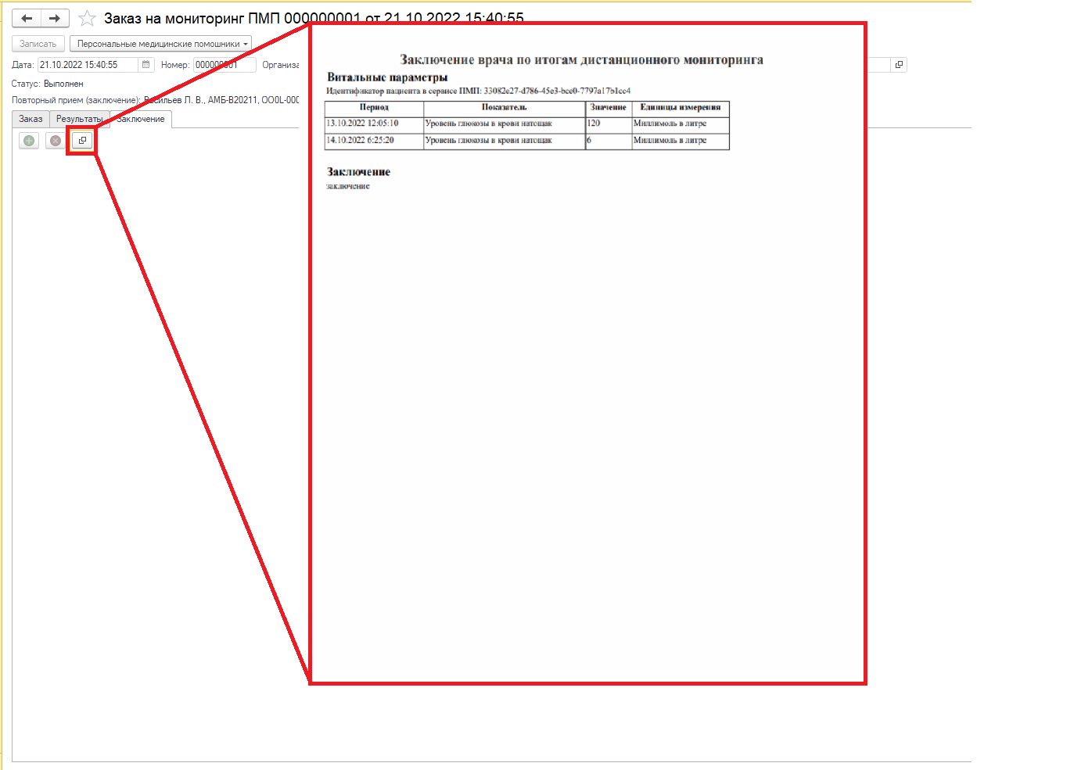
Рис. 8 – Просмотр заключения отправленного на платформу ПМП
Есть возможность на основе полученных результатов измерений и дневников наблюдения, оформить заключение в формате PDF и на вкладке «Заключение» кнопкой «» прикрепить файл к документу. Ранее прикреплённые файлы можно просмотреть по кнопке «». Удалить ошибочно загруженный файл врач может кнопкой «» (Рис.9).
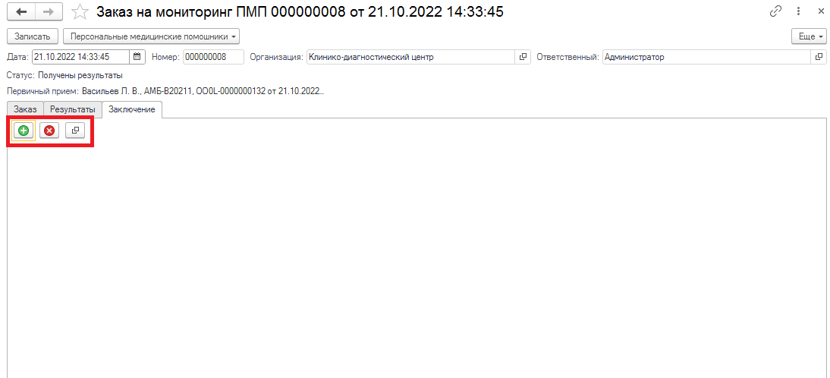
Рис. 9 – Прикрепление файла в формате PDF на платформу ПМП
Сформированное и добавленное в документ заключение лечащий врач командой «Персональные медицинские помощники – Отправить заключение врача» отправляет заключение и завершает программу мониторинга (Рис.10). Документ заказа приобретает статус «Выполнен».
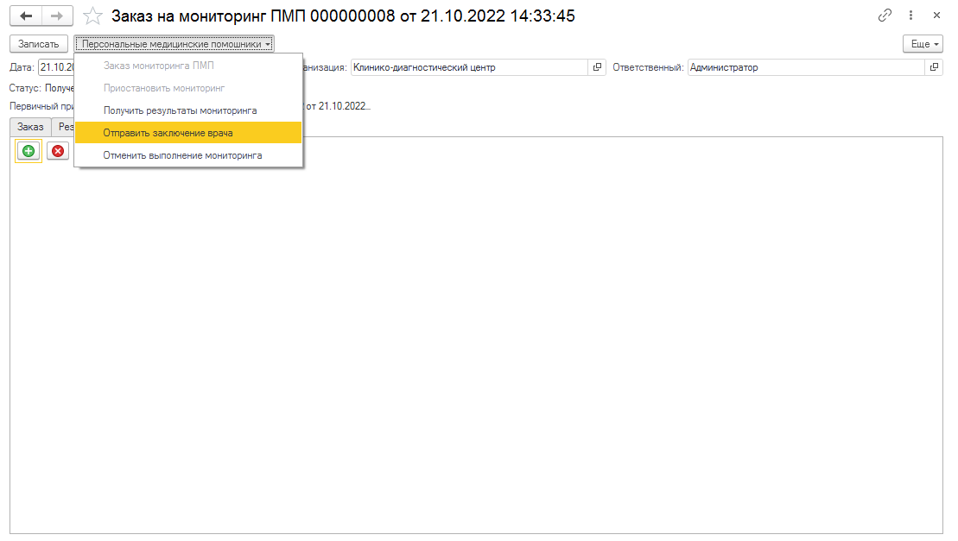
Рис. 10 – Отправка заключения на платформу ПМП
Документ заказа со статусом «Выполнен» доступен только для чтения. Врач не сможет внести в него какие-либо изменения после отправки файла заключения.
Врач может отменить выполнение программы мониторинга до её начала по команде «Персональные медицинские помощники – Отменить выполнение мониторинга», либо воспользоваться этой командой после успешного выполнения программы, чтобы удалить полученные результаты из конфигурации и присвоить документу статус «Испорчен».
Документ со статусом «Испорчен» доступен только для чтения. Врач не сможет внести в него какие-либо изменения после отмены программы мониторинга.
Для документов со статусом «Выполняется», при необходимости, врач может приостановить выполнение мониторинга. Для этого он может запустить команду «Персональные медицинские помощники – Приостановить мониторинг». Документ получит статус «Приостановлен».
Мониторинг в статусе «Приостановлен» врач может возобновить командой «Персональные медицинские помощники – Возобновить мониторинг». После выполнения команды документ получит статус «Выполняется».
В случае, когда прибор возвращается производителю, либо передается в другую организацию его необходимо деактивировать. В справочнике «Ресурсы» необходимо выделить необходимый прибор и нажать кнопку «Деактивировать» (Рис.11). У прибора не должно быть активных программ мониторинга.
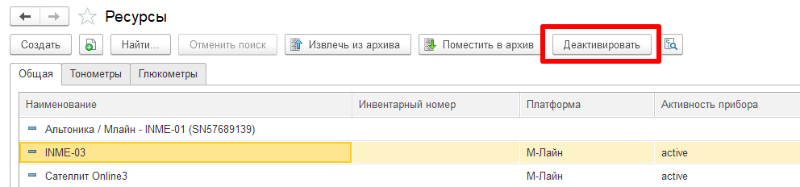
Рис. 11 – Деактивация прибора
Изменение активного Заказа на мониторинг ПМП
Пользователь теперь имеет возможность вносить следующие изменения в активные заказы на ПМП (со статусами «Заказан» и «Выполняется»):
- редактировать сведения о пациенте (номер основного контактного телефона в ОДП);
- указывать другого лечащего врача (например, на период длительного отсутствия (отпуск, болезнь и т.п.)) (рис. 12).
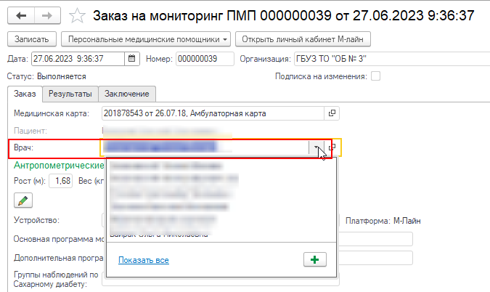
Рисунок 12. Выбор врача на форме заказа на мониторинг ПМП
Программа мониторинга и используемое в ней оборудование при этом сохраняются. А для передачи произведенных изменений на сторону СИС ДН используется команда «Обновить данные М-Лайн» (перед отправкой изменений в СИС ДН необходимо предварительно нажать «Записать») (рис. 13).
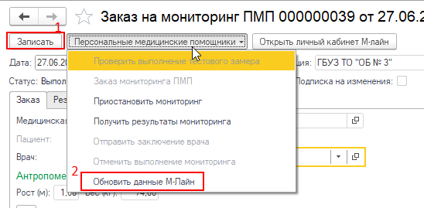
Рисунок 13. Команда «Обновить данные М-Лайн»
Пользователю теперь не нужно заполнять поле «Основная программа мониторинга» (рис. 14) при создании заказа, т.к. данное поле заполняется автоматически, в зависимости от выбранного прибора (при выборе тонометра устанавливать «Измерение артериального давления», при выборе глюкометра - «Измерение глюкозы в капиллярной крови»).
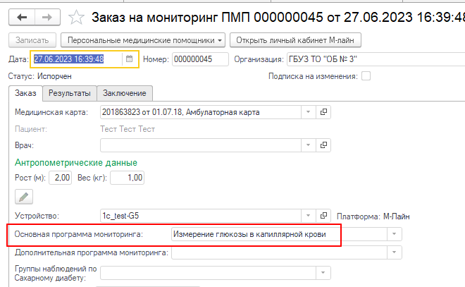
Рисунок 14. Поле «Основная программа мониторинга» на форме заказа ПМП
Доработка коснулась формы создания заказа на ПМП: теперь дата окончания мониторинга (рис. 15) заполняется автоматически датой начала мониторинга (по умолчанию = ткущие дата и время) + 10 лет.
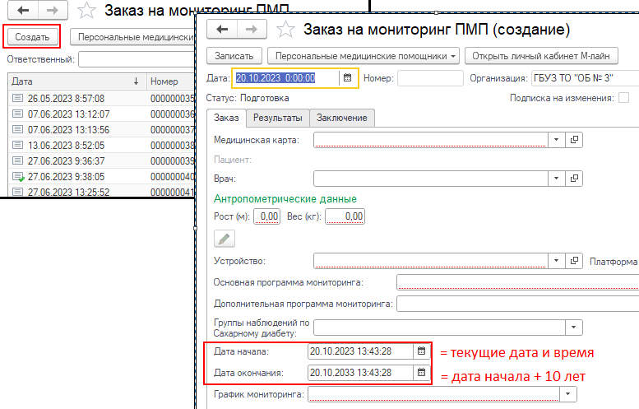
Рисунок 15. Поле «Дата окончания» на форме создания заказа на ПМП
Ограничен доступ к просмотру результатов измерений. Вкладка «Результаты» на форме заказа на мониторинг ПМП доступна к просмотру только пользователям с полными правами. Для врачей амбулатории (СМП) и врачей отделений эта вкладка скрыта (рис. 16).
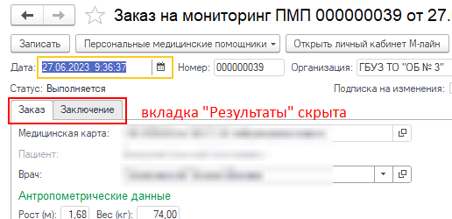
Рисунок 16. Ограничение видимости вкладки «Результаты» на форме заказа на мониторинг ПМП
На форму создания элемента справочника добавился новый реквизит «Модель», заполняемый из перечисления (рис. 17). Реквизит необязателен к заполнению.
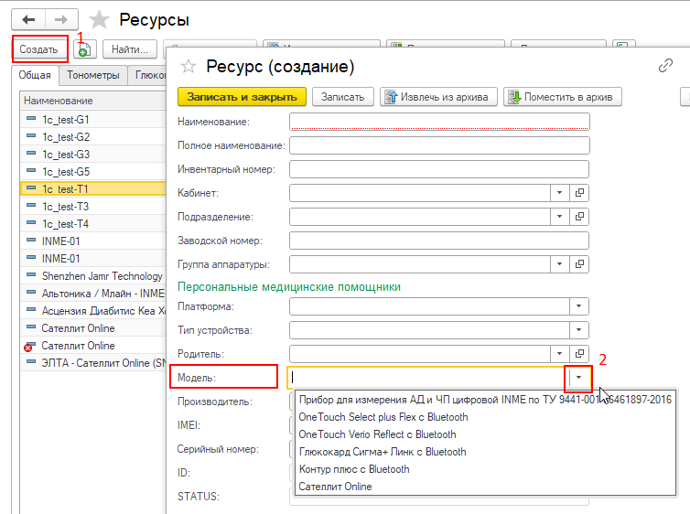
Рисунок 17. Новый реквизит «Модель» на форме элемента справочника «Ресурсы
Добавлена проверка на заполненность обязательных реквизитов при создании заказа на мониторинг ПМП. Такими реквизитами являются: галка «Основной номер телефона пациента», СНИЛС и код РМИС пациента, дополнительно – СНИЛС врача. Если какой-либо из этих реквизитов при формировании заказа не будет заполнен, заказ не создастся, о чем пользователь получит соответствующее сообщение
На форму списка документов «Заказ на мониторинг ПМП» (рис. 18) были добавлены новые отборы:
- Ответственный (=врач=пользователь);
- Статус заказа (с множественным выбором из списка: выполнен, заказан, испорчен, подготовка, получены результаты, выполняется, приостановлен);
- Основная программа мониторинга (выбор: измерение крови в капиллярной крови, измерение артериального давления);
- Период (выбор даты начала мониторинга из календаря),
а также реквизиты: «Устройство» (для отображения используемого в заказе устройства) и «Пропуск или превышение измерения» (для отображения факта превышения или пропуска измерения).
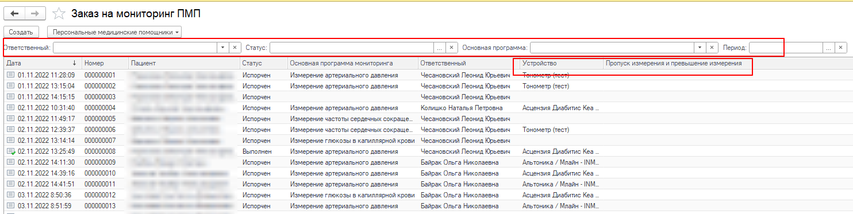
Рисунок 18. Обновленная форма списка документов «Заказ на мониторинг ПМП»
После установки интересующих отборов, в табличной части списка отобразятся только те записи, которые удовлетворяют условиям отборов.

